中國文化大學教育部高教深耕計畫計畫成果紀錄表

子計畫 | USR Hub 陶瓷產業人才培力計畫
具體作法 | 陶瓷製造學實作
主題 | 陶瓷實作技術訓練 (全校性課程)
內容  （活動內容簡述/執行成效） | 主辦單位：化學工程與材料工程學系  活動日期：110年12月20日 12:00~16:00  活動地點：創客中心 陶藝教室  主 講 者：王澤生老師  參與人數： 10 人（教師 1 人、學生 8 人、行政人員 1 人、校外 0 人）  內 容：  透過觀察利用課餘時間燒製好的手製陶板成品與其外觀，可以發現製程的變因對於陶板有著重大影響在，若是在燒之前內涵水分過多、練土沒練勻等因素均有可能會導致燒結時產生破裂的可能性在，所以需要小心處理才行，方式諸如拉低升溫速率或是細心從頭處理等等。分析完後接著進入上釉環節，對陶板任意上釉藥，可以筆塗、可以澆釉，隨喜好與想像力做彩繪。  藉此執行成效：  藉由透過實際研究手製陶板燒結前燒結後的差異，來了解製程變數對於陶器的影響，即使透過機器來達到均質化的前置作業，還是有機會產生破裂的，純手工更是如此，很吃製作者的手藝與細心度。若是在坯體內富含水份下即進行燒結的話，升溫速度要計算的比平常慢，以讓水分在低溫下能先行除去，才能盡量減少破裂的風險，但相對的燒結時間就會拉長。
活動照片  (檔案大小以不超過2M為限) | 活動照片電子檔名稱  (請用英數檔名) | 活動照片內容說明(每張20字內)
 | 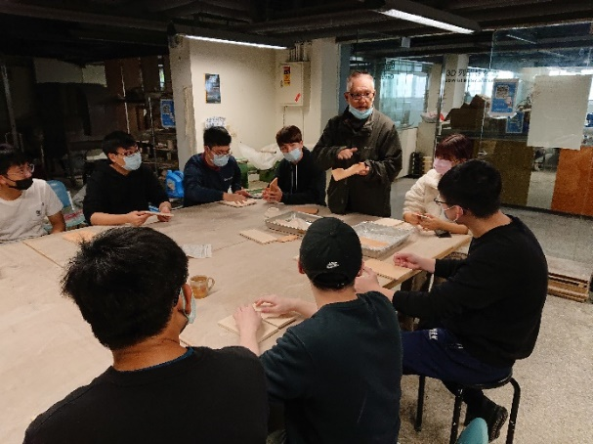 | 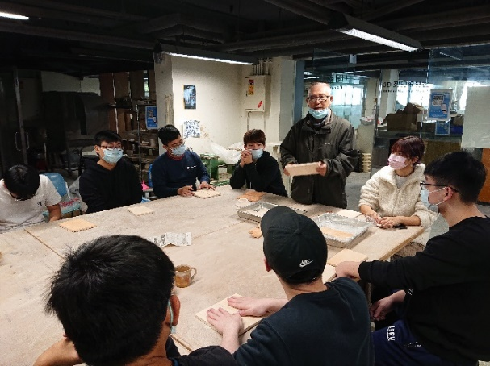
 | 探討陶板燒結破裂的原因 | 與失敗的陶板做比較
 | 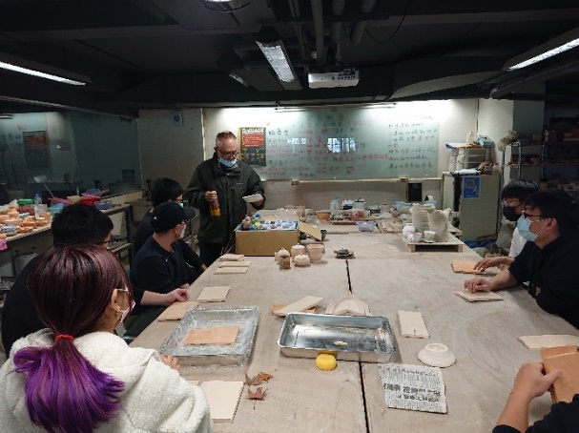 | 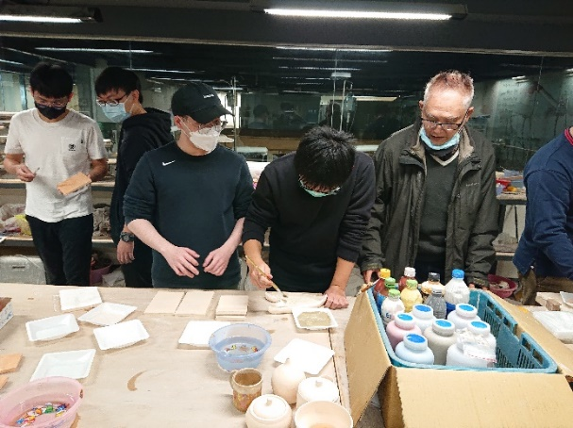
 | 釉藥種類說明 | 實際體驗上釉-筆塗法1
 | 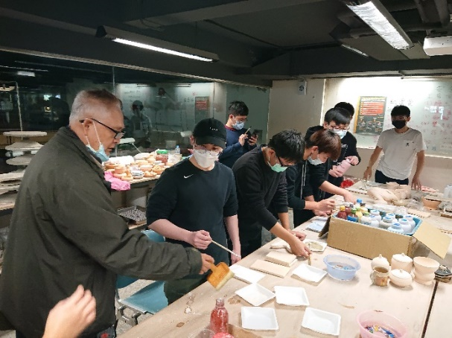 | 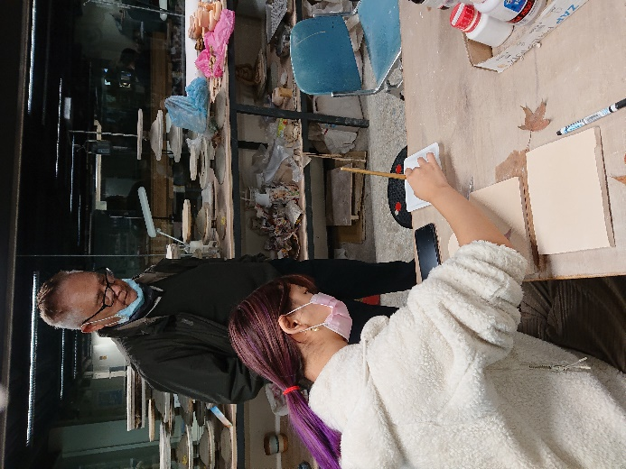
 | 實際體驗上釉-筆塗法2 | 實際體驗上釉-筆塗法3
 | 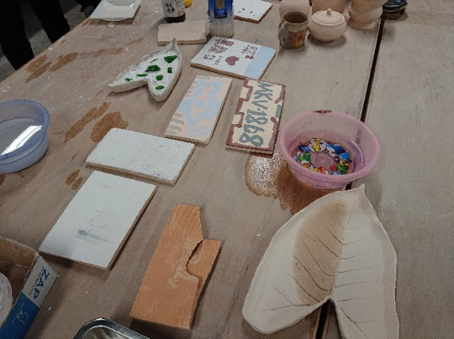 | 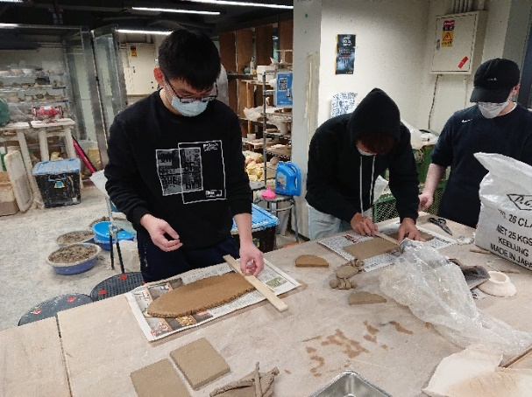
 | 上釉完成品及破裂的陶板 | 陶板的在製作
備註：活動照片請附上原始照片一併回傳

